★戶外教學心得☆
一年九班十三號◎黃彥鈞
導師☆徐意惇★
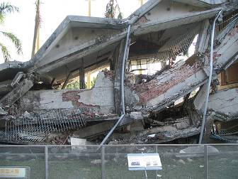 | 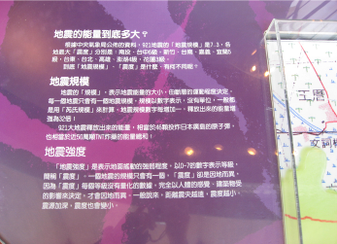
這次的戶外教學很有意義，因為我覺得去九二一地震館的時候除了可以認識地震的可怕，還可以體驗地震的威力，我覺得那裡體驗的威力還不到九二一的威力，但是體驗的威力還是蠻大的。

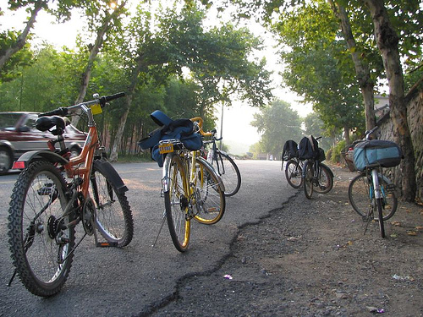 | 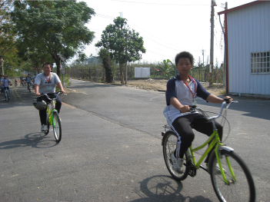
騎腳踏車的時候，雖然很多人在騎，但是我覺得全班在一起騎車的感覺很好，因為大家就很像大家庭可以邊騎車邊說話，但是我們騎了很長，相信回家一定會鐵腿〈台〉。

